 | ИСПОЛНИТЕЛЬНЫЙ КОМИТЕТ МАМАДЫШСКОГО  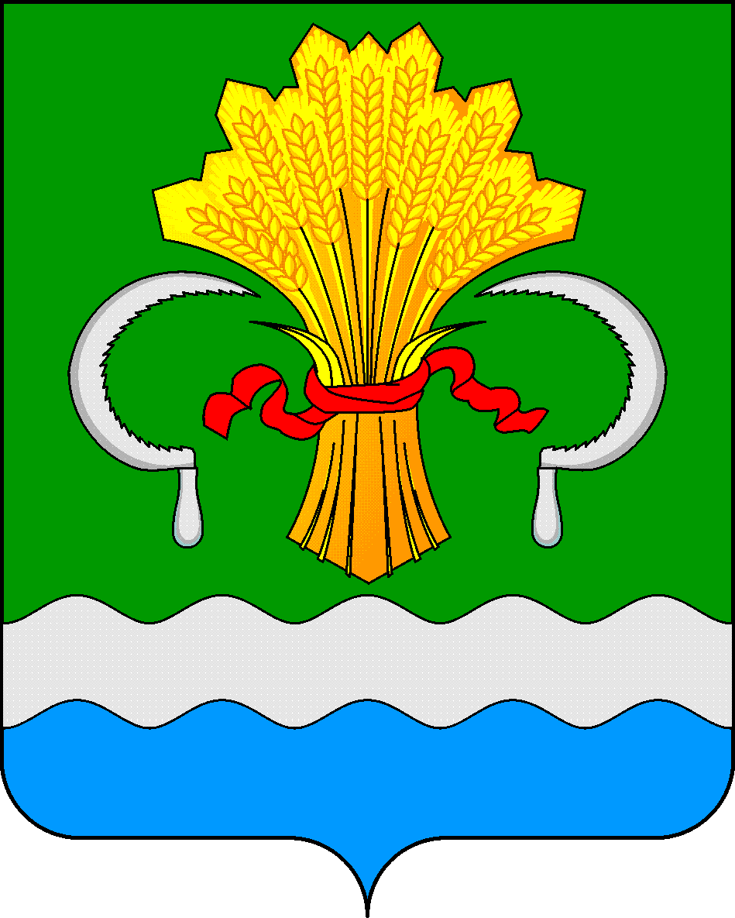  МУНИЦИПАЛЬНОГО РАЙОНА  РЕСПУБЛИКИ ТАТАРСТАН  ул.М.Джалиля, д.23/33, г. Мамадыш,  Республика Татарстан, 422190 |  | ТАТАРСТАН РЕСПУБЛИКАСЫНЫҢ  МАМАДЫШ МУНИЦИПАЛЬ  РАЙОНЫНЫҢ БАШКАРМА КОМИТЕТЫ  М.Җәлил ур, 23/33 й., Мамадыш ш.,  Татарстан Республикасы, 422190
 | Тел.: (85563) 3-15-00, 3-31-00, факс 3-22-21, e-mail: mamadysh.ikrayona@tatar.ru, www.mamadysh.tatarstan.ru
 | Постановление  № 415 |  | Карар  от « 20 » 11 2024 г.

Об определении гарантирующей организации

в сфере водоснабжения и водоотведения

В соответствии со статьями 6, 12 Федерального закона от 07.12.2001 г. N 416-ФЗ "О водоснабжении и водоотведении", с Федеральным законом от 06.10.2003 №131-ФЗ «Об общих принципах организации местного самоуправления в Российской Федерации», Исполнительный комитет Мамадышского муниципального района Республики Татарстан
п о с т а н о в л я е т:
1. Наделить статусом гарантирующей организации, осуществляющей холодное водоснабжение и водоотведение Акционерное общество «Мамадышский водоканал» (ИНН 1626008223, ОГРН 10516550125401626008223), адрес местонахождения: 422190, Республика Татарстан, Мамадышский район, г.Мамадыш, ул.Азина, д.17, помещ.1.
2. Определить, что зоной деятельности гарантирующей организации является территория следующих населенных пунктов Мамадышского муниципального района Республики Татарстан согласно приложения №1.
3. Обязать Акционерное общество «Мамадышский водоканал» в своей деятельности по эксплуатации систем холодного водоснабжения и водоотведения руководствоваться Федеральным законом от 07 декабря 2011 года № 416-ФЗ «О водоснабжении и водоотведении».
4. Гарантирующей организации АО «Мамадышский водоканал»:
4.1. Обеспечить холодное водоснабжение и водоотведение абонентов, объекты капитального строительства которых присоединены в установленном порядке к централизованным системам холодного водоснабжения и водоотведения в пределах зоны деятельности.
4.2. Заключить с организациями, осуществляющими эксплуатацию объектов централизованной системы холодного водоснабжения и водоотведения договоры, необходимые для надежного и бесперебойного обеспечения услуг водоснабжения и водоотведения, в соответствии с требованиями законодательства.
5. Опубликовать настоящее постановление на официальном портале правовой информации Республики Татарстан (www.pravo.tatarstan.ru) и на официальном сайте Мамадышского муниципального района (www.mamadysh.tatarstan.ru).
6. Контроль за исполнение настоящего постановления возложить на заместителя руководителя Исполнительного комитета Мамадышского муниципального района Никифорова Р.М.

Руководитель Р.М.Гарипов

Приложение № 1 к постановлению
Исполнительного комитета
Мамадышского муниципального
района Республики Татарстан
от "20 " 11 2024 г. N 415

Населенные пункты Мамадышского муниципального района Республики Татарстан входящие в зону действия гарантирующей организации

№ п/п | Наименование населенного пункта
1 | г.Мамадыш
2 | поселок совхоза «Мамадышский»
3 | село Красная Горка

